Université de Tiaret 09/12/2019
Département d’informatique
Module : Maintenance des logiciels
Promotion : 2ème année Master Génie Logiciel

Fiche de TD N° : 3

Exercice 1 :
Dans le workflow de la requête de modification (RM), l’état de refus (Decline) indique le rejet de la RM. Donner les raisons pour lesquelles une RM peut être rejetée.

Exercice 2 :
Dans un système logiciel à base d’agent, nous procédons au rajout d’une mémoire aux agents réactifs. A quel chemin de restructuration en réingénierie se réfère cette modification.

Exercice 3 :
Expliquer les principes de l'abstraction, le raffinement et l'altération dans le contexte de la réingénierie du logiciel.
Exercice 4 :
- Expliquer les stratégies de réingénierie « Rework » et le « Replace »
- Considérons les objectifs de réingénierie suivants :
Cas1 : nous désirons restructurer notre programme en remplaçant plusieurs boucles "FOR" ayant les mêmes indices par une seule boucle.
Cas2 : on veut remplacer une fonction utilisant un tableau d’entiers par une autre fonction utilisant une structure de Hashtable (clé , valeur) dans le programme.
Pour chacun de ces cas, indiquer la stratégie de réingénierie utilisée ainsi que les étapes à suivre pour réaliser ce changement.
Exercice 5 :
Expliquer les différences entre la translation et le rephrasing d’un programme. Discuter
différents types de translation et de rephrasing d’un programme.
Exercice 6 :
Dessinez le CFG pour l'exemple de code suivant. Déterminer le nombre cyclomatique du graphique.
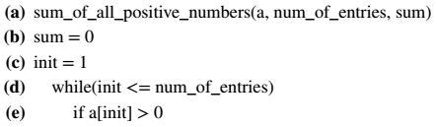
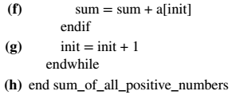

Exercice 7 :
Donner des tranches séparément sur nw, nc, nl, inword, et c du programme suivant de comptage de mot.
